MULLIGATAWNY

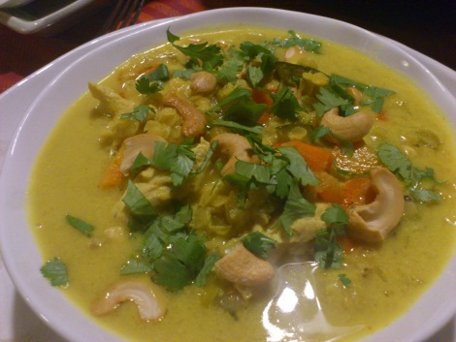
Ingrédients pour 6 personnes :
4 oignons
2 poivrons (1 rouge et 1 vert)
2 courgettes
2 poireaux
2 carottes
4 escalopes de poulet
50 cl de lait de coco
3 cs de pâte de curry ou à défaut de poudre de curry
200 gr de lentilles corail
1 bouquet de coriandre
80 g de noix de cajou salées
• Pelez et émincez finement les oignons. Découpez les poivrons en dès, ainsi que les courgettes et les carottes. Éliminez les 2/3 du vert des poireaux, fendez-les en 2, rincez puis coupez-les en tronçons de 2 cm. Détaillez le poulet en lanières.
• Faites fondre les oignons dans une grande cocotte avec de l'huile. Ajoutez les poivrons et les carottes. Faites-les suer 10 min en remuant souvent. Ajoutez les courgette et les poireaux, salez, remuez 5 min sur feu doux.
• Ajoutez le lait de coco, le curry, 1,5 l d'eau chaude, mélangez. Portez à ébullition, puis réglez le feu pour que la soupe frémisse pendant environ 20 min.
• Passé ce temps, ajoutez le poulet et les lentilles Comptez encore 10 min de cuisson frémissante.
• Servez cette soupe indienne bien chaude avec de la coriandre effeuillée à la dernière minute et les noix de cajou coupées en 2.

